SECONDAIRE 5

Semaine du 11 mai 2020

# Mot des directions

Nos chers élèves du 2e cycle du secondaire,

Les jours passent et le confinement se poursuit. Ce lundi était la dernière journée pour venir récupérer votre matériel dans votre casier. Si cela n’a pas été fait, il faut communiquer avec la secrétaire pour la récupération de votre matériel.

Pour les semaines à venir, du travail vous sera proposé afin de faire valoir vos connaissances et vos compétences. Ce travail facultatif sera fortement recommandé aux élèves qui étaient en difficulté durant l’année scolaire.

Le beau temps arrive, cependant il faut garder le cerveau stimulé!

Nous sommes avec vous dans toute cette épreuve de la vie !

Bonne semaine, bon travail et prenez soin de vous !

Pierre-Luc Moisan et Tiffany Senecal

Directeurs adjoints 2e cycle ☺

**Ça va bien aller**  

# Français, langue d’enseignement

Corrigé des exercices de la semaine du 4 mai

1. Les variétés de langue

A) flots – enfants ; tiraillent – disputent

B) chialer – se lamenter ; tannants – turbulents

C) flyée - excentrique ; chill - décontractée, bien

D) blonde – copine, amoureuse ; tripe – adore, raffole ; chars – voitures

E) coat – manteau ; chum – amoureux ; crampante – hilarante

F) paternel - père ; jasette – conversation ; plates – ennuyantes, lassantes

1. Quiz sur la phrase interrogative

A) vrai

B) faux

C) vrai

D) faux

E) vrai

F) vrai

G) vrai

Pour cette semaine, on vous propose de travailler le vocabulaire avec un poème.

Dans le poème de Ronsard *Mignonne, allons voir si la rose relève* les termes appartenant au vocabulaire des fleurs, de la femme et du temps.

1. Lisez le poème.

*Mignonne, allons voir si la rose*

*Qui ce matin avait déclose*

*Sa robe de pourpre au soleil*

*A point perdu, cette vêprée*

*Les plis de sa robe pourprée*

*Et son teint au vôtre pareil*

*Las, voyez comme en peu d’espace ;*

*Mignonne, elle a dessus la place*

*Las, las, ses beautés laissé choir !*

*Ô vraiment marâtre Nature,*

*Puis qu’une telle fleur ne dure*

*Que du matin jusqu’au soir*

*Donc, si vous me croyez mignonne*

*Tandis que vostre âge fleuronne*

*En sa plus verte nouveauté,*

*Cueillez, cueillez votre jeunesse*

*Comme à cette fleur, la vieillesse*

*Fera ternir votre beauté.*

1. Relevez les termes appartenant au vocabulaire des fleurs, de la femme et du temps.
2. Quels sont les termes qui appartiennent au vocabulaire humain pour parler de la rose ?
3. Quels sont les termes qui sont liés au vocabulaire des fleurs pour parler de la jeune fille ?
4. Quels sont les termes relatifs au temps qui passe ?

# Anglais, langue seconde

**English Secondary 5**

**Week of May 11, 2020**

* **For students who would like to do more work in English.**
* **Go to the following website:**

[https://sites.google.com/view/ressourcesals/page-daccueil](https://sites.google.com/view/ressourcesals/page-daccueil?fbclid=IwAR1pElOweImyO7WQ4ObjxoSVB7OMiwHhr7azlVza4mx5KktBBswH1lg33DI)

1. **Click on Secondaire**
2. **Click on Vidéos éducatives**
3. **Choose ESL videos**
4. **Choose Intermediate**
5. **Choose “Congo: The Pygmies of Boyanga” (BBC News)**
6. **Watch the video and answer the questions that follow.**

Don’t hesitate to get in touch with us if you have any questions. [melissa.lynch@csp.qc.ca](mailto:melissa.lynch@csp.qc.ca) [julie.leblanc@csp.qc.ca](mailto:julie.leblanc@csp.qc.ca)

Take care and be safe! 😊

# Mathématique

## 5SN

Cliquer sur le lien suivant :

<http://polybel.csp.qc.ca/files/2020/05/Mathématiques-sec5-SN-11-mai-2020.pdf>

## Mathématique 5CST

Pendant que la planète colore des arcs-en-ciel… je te propose de déterminer la surface totale de cette tulipe géométrique… 😊

Pour cette tâche, tu auras besoin des formules d’aires des triangles, de la loi des sinus et des cosinus.

$A_{triangle}=\sqrt{p\left(p-a\right)\left(p-b\right)\left(p-c\right) }$ si p=demi-périmètre et a,b,c sont les côtés du triangle

$$A_{triangle}=\frac{a.b.sinC}{2} si a et b sont des côtés du triangle et C, l^{'}angle compris entre les côtés a et b$$

$$A_{triangle}=\frac{b.h}{2}$$

Loi des sinus $\frac{\sin{A}}{a}=\frac{\sin{B}}{b}$

Loi des cosinus $c^{2}=a^{2}+b^{2}-2ab cosC$

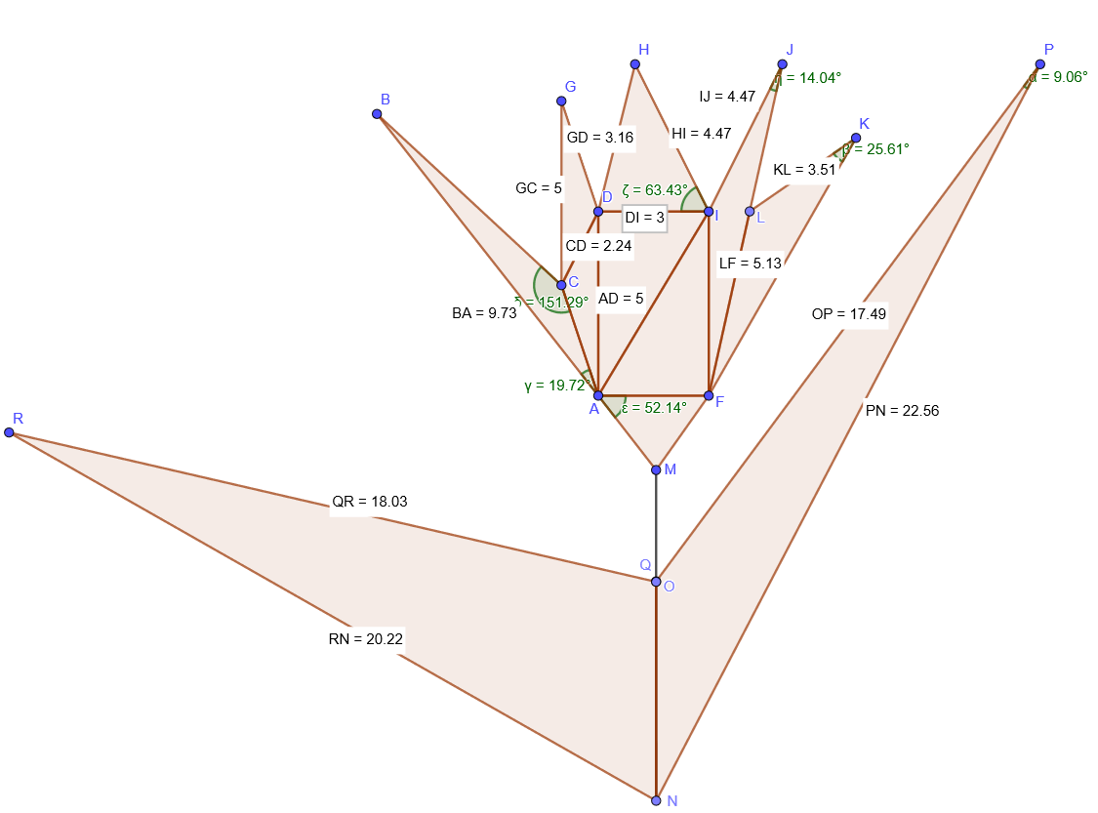

ADIF est un rectangle

Le triangle AMF est isocèle.

m $\overline{AM}$ =m $\overline{MF}$

Les triangles CDG et ACD sont équivalents.

Corrigé

L’aire totale de la tulipe est d’environ 128,7 unités carrée

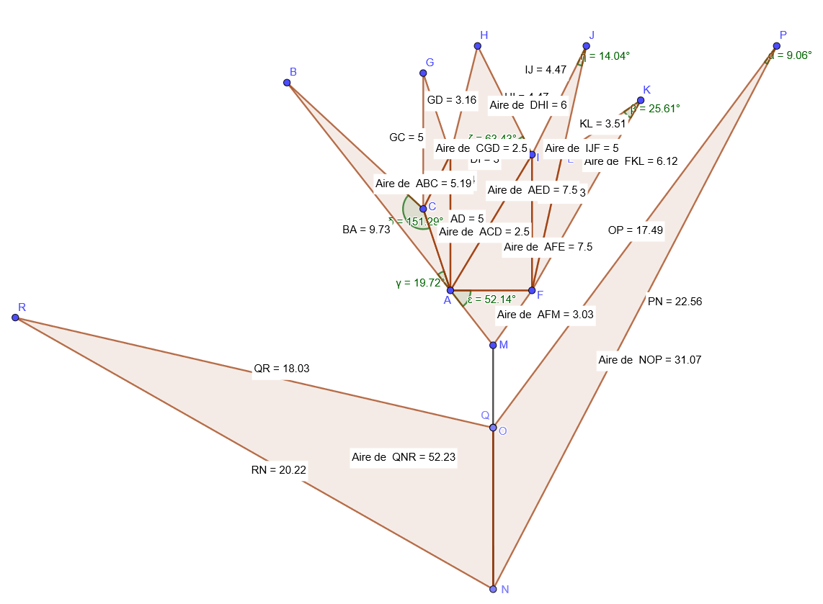

# Chimie

Bonjour! Je te fais parvenir le corrigé du travail de la semaine du 4 mai.

<http://polybel.csp.qc.ca/files/2020/05/Chimie-5e-sec-Corrigé-du-4-mai-2020.pdf>

Le travail proposé cette semaine porte sur « La compressibilité et l’expansion des gaz » et « La diffusion et l’effusion des gaz : La loi de Graham ».

Je te rappelle que tu peux avoir accès gratuitement, et ce jusqu’au 30 juin 2020, à ton volume « QUANTUM CHIMIE ». Les pages 63 à 67 couvrent ces sujets.

|  |
| --- |
| Lien vers le volume « QUANTUM CHIMIE » : <https://gratuit.iplusinteractif.com/SE/science/#annee5>  Tableau périodique disponible à la page C2 et a. |

De plus, les liens ci-dessous te permettront d’accéder au site ALLO PROF afin de te rafraîchir la mémoire.

**La compressibilité et l’expansion des gaz**

LECTURE : <http://www.alloprof.qc.ca/bv/pages/c1033.aspx>

**La diffusion et l’effusion des gaz**

LECTURE : <http://www.alloprof.qc.ca/BV/Pages/c1037.aspx>

FORMULES IMPORTANTES :

* $\frac{v_{1}}{v_{2}}=\frac{\sqrt{M_{2}}}{\sqrt{M_{1}}}$ car masse molaire et vitesse sont inversement proportionnelles
* $\frac{t_{1} }{t_{2}}= \frac{\sqrt{M_{1}}}{\sqrt{M_{2}}}$ car masse molaire et temps sont directement proportionnels

Bon travail!

Bonne semaine! Et surtout, prends soin de toi et des autres!

Ta prof de chimie

**EXERCICES DU 11 mai 2020**

**Compressibilité,expansion, diffusion et effusion d’un gaz**

1. Qu’est-ce que la compressibilité d’un gaz comment peut-on expliquer cette propriété?
2. Qu’est-ce que l’expansion d’un gaz et comment peut-on expliquer cette propriété?
3. Quelle est la différence entre le phénomène de diffusion gazeuse et celui d’effusion gazeuse? Donne un exemple.
4. Que stipule la loi de Graham?
5. Pourquoi deux gaz se trouvant à la même température ont-ils des vitesses de diffusion différentes?
6. On mesure la vitesse de diffusion de trois gaz dans les mêmes conditions. On les classe ensuite par ordre croissant de vitesse. Quel ordre obtient-on, sachant que ces gaz sont l’hélium (He), l’hexafluorure de soufre (SF6) et le dichlore (Cl2)?
7. Cl2; He; SF6
8. He; Cl2; SF6
9. SF6; Cl2; He
10. He; SF6; Cl2
11. Un gaz se diffuse deux fois plus vite qu’un autre dans les mêmes conditions. Que peut-on déduire quant à sa masse molaire?
12. Elle est deux fois plus grande.
13. Elle est deux fois plus petite.
14. Elle est quatre fois plus grande.
15. Elle est quatre fois plus petite.
16. Dans la loi de Graham, que représente la variable v ?
17. Une vitesse de diffusion
18. Une vitesse d’effusion
19. Une vitesse moyenne des particules
20. Toutes ces réponses
21. Nommer un gaz inerte qui, dans des conditions identiques, se diffuse :
22. plus vite que le diazote (N2)?
23. moins vite que le dichlore (Cl2)
24. à peu près aussi vite que le dioxyde de carbone (CO2)?
25. Classez en ordre décroissant la vitesse de diffusion des gaz suivant, qui se trouvent tous aux mêmes conditions de température et de pression :

CO; HF; HI, NH3; NO2

1. Dans les mêmes conditions, du diazote (N2) et un gaz inconnu (X) passent par effusion à travers la paroi poreuse d’un contenant. Quelle est la masse molaire du gaz inconnu X si sa vitesse d’effusion est de 0,0713m/s et que celle du N2 est 0,085 m/s. De quel gaz noble s’agit-il? (Réponse : MX = 40 g/mol, ce qui peut correspondre à l’argon (MAr = 39,945 g/mol)
2. Un gaz inconnu prend 192 secondes pour s’effuser à travers une paroi poreuse alors qu’un même volume de diazote (N2) s’effuse à travers la même paroi en 84 secondes. Les conditions de température et de pression sont identiques pour les deux gaz. Quelle est la masse molaire du gaz inconnu? (Réponse : 1,5X102 g/mol)

# Physique

Bonjour!

Cette semaine, nous terminons la révision du MRU (Mouvement Rectiligne Uniforme = à Vitesse constante).

Tu te rappelleras l’importance de spécifier le système de référence (tous ne perçoivent pas le même mouvement selon leur position ou leur propre état de vitesse ou de repos).

<http://www.alloprof.qc.ca/bv/pages/p1083.aspx>

Enfin, les graphiques qui sont associés à ce mouvement, soit les concepts de ***position*** et de ***vitesse*** en fonction du temps.

<http://www.alloprof.qc.ca/bv/pages/p1004.aspx>

Puisque tu as heureusement récupéré ton matériel scolaire, tu pourras aussi valider dans tes notes de cours et revoir les exercices se trouvant dans ton cahier d’activités au chapitre 9 (pp. 93 à 112) ainsi que les exercices de consolidation du manuel Quantum p. 220.

Bon travail et bonne semaine!

Anik Chaput

# Biologie

Corrigé, cliquer sur le lien suivant :

<http://polybel.csp.qc.ca/files/2020/05/11-mai-Corrigé-les-molécules-de-la-vie-biologie-sec.4-5.pdf>

**Cliquer sur le lien suivant pour la révision des notions de cette semaine** :

[Lecture de cette semaine : méiose et hérédité](https://teams.microsoft.com/l/file/115E7574-EDAC-4571-BFF3-3641E6EB1719?tenantId=e591b774-73fc-4f65-b315-84c5a74b7594&fileType=pdf&objectUrl=https%3A%2F%2Fcspca.sharepoint.com%2Fsites%2Fquipe-colePolybel%2FDocuments%20partages%2FGeneral%2FTROUSSES%20P%C3%89DAGOGIQUES%2FTrousses%20p%C3%A9dagogiques%2011%20mai%202020%2FDocuments%20%C3%A0%20ajouter%2FLecture%20du%2011%20mai%20m%C3%A9iose%20et%20h%C3%A9r%C3%A9dit%C3%A9.pdf&baseUrl=https%3A%2F%2Fcspca.sharepoint.com%2Fsites%2Fquipe-colePolybel&serviceName=teams&threadId=19:0405414f862d48b1b0d2808fb3465891@thread.tacv2&groupId=93de1cd6-29b5-4db4-8391-4e7684e92d22)

<http://polybel.csp.qc.ca/files/2020/05/Lecture-du-11-mai-méiose-et-hérédité.pdf>

***Travail sur la transmission des caractères héréditaires***

À partir de la lecture proposée ci-haut et de la banque de mots ci-dessous, réalise une carte (un schéma de concepts) te permettant de relier tous les éléments les uns entre les autres. Tu peux utiliser des formes, de la couleur et des mots pour clarifier les liens entre les différents éléments clés de ton schéma.

*(Si tu connais l’application Cmap Tools n’hésite pas à l’utiliser pour réaliser ton travail)*

Je te présenterai mon schéma la semaine prochaine!

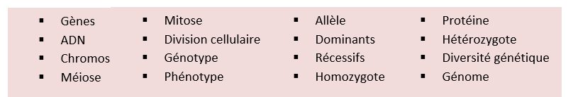

# Éducation physique et à la santé

ENTRAÎNEMENT DE LA SEMAINE : HIIT

**HIIT** c’est quoi? (high intensity interval training)

L'entraînement fractionné de haute intensité d'exercices en anaérobie. Une séance d’entraînement composée de très courtes périodes d'effort intense alternées de périodes de récupération.

Bienfaits : Brûler des calories sur une longue période suite à l’entraînement, amélioration du métabolisme de base, amélioration du VO2Max, méthode d’entraînement qui nécessite peu de temps, amélioration de la glycémie.

ENTRAÎNEMENT – 10 minutes

(20 sec effort / 10 sec repos) – 4 Séries – Intensité élevée

Enchaîner les 5 exercices suivants :

1. Jumping Jack

2. Planche abdominale

3. Fentes sautées

4. Pompes

5. Redressements assis – « V-up »

**POUR PLUS D’ENTRAÎNEMENTS ET D’ACTIVITÉS, VISITE LE SITE CRÉÉ PAR LES ÉDUCATEURS PHYSIQUES** [**https://sites.google.com/view/resteactif/Secondaire**](https://sites.google.com/view/resteactif/Secondaire)

# Arts

**Arts Plastiques**

Troisième projet

Pour tous les élèves de l’école secondaire Polybel.

**«Dessin à la craie sur trottoir»**

Médium: **Craie à dessin, pastel sec ou gouache**

*Sur internet, tu peux trouver plusieurs recettes de craies fait maison.*

***Travail les fondus de couleurs***

Thème: **Libre**

*Tu peux vouloir intégrer ton dessin à ton environnement,*

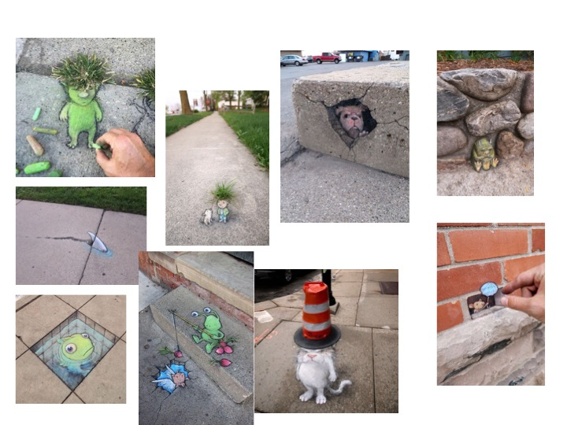

faire rire,





ou encore utiliser la perspective.

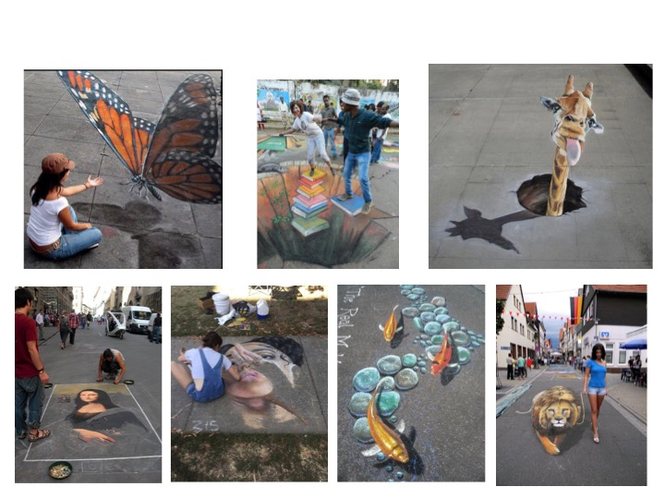

Prends ton oeuvre en photo et fais nous-là parvenir.

Date de remise:  15 mai

**Bonne création!**

## Théâtre de la Pire Espèce | Grenier aux NouvellesArt dramatique

**Le théâtre d’objet**

Pour cette semaine, nous te proposons de continuer le défi des 30 jours, tels que présenté dans la trousse du 27 avril.

**Cependant**, nous t’invitons fortement à regarderun atelier offert par le théâtre de la Pire Espèce. L’atelier sera diffusé mercredi **le 13 mai 2020 à 13hrs** en Facebook Live! **Ne le manquez pas!**

<https://www.facebook.com/theatredelapireespece/>

Le théâtre de la Pire Espèce est LA référence en théâtre d’objets au Québec. Le théâtre d’objet est une variante du théâtre de marionnettes. L’idée étant de faire « vivre » les objet du quotidien en leur permettant de « s’exprimer » sous la forme de personnages. Pour t’aider, tu peux facilement te rappeler des notions sur la marionnette.

Laisse-toi inspirer par leur atelier. Tu verras que les objets du quotidien peuvent soudainement devenir des personnages intéressants ! Nous te mettons au défi de créer une courte situation en théâtre d’objet, de la filmer et de nous l’envoyer par courriel ☺!

Voici quelques extraits de leurs spectacles. Laisse aller ton imagination et n’oublie pas l’atelier en ligne à 13hrs mercredi prochain?

**Extrait de Persée :**

<https://www.youtube.com/watch?v=0P38AMGGRPs&t=91s>

**Extrait de Ubu sur la table :**

<https://www.youtube.com/watch?v=p6iRWPw2dbk&t=143s>

Voici aussi un extrait afin de découvrir comment les aliments peuvent devenir aussi une source d’inspiration pour du théâtre d’objet :

<https://www.lafabriqueculturelle.tv/capsules/5536/l-homme-content-de-rien-du-theatre-d-objet-au-fiams>

# Éthique et culture religieuse

ACTIVITÉ PÉDAGOGIQUE

(2ième cycle)

ECR



Test de personnalité *HEXACO*

**ACTIVITÉ PÉDAGOGIQUE**

Le test de personnalité *HEXACO* a été publié par les psychologues canadiens Michael C. Ashton et Kibeom Lee en 2004 et mis à jour en 2009.

Ce modèle s’inspire des 5 grands facteurs de la personnalité (les « Big Five »[1]) dont les premières versions remontent aux années 1960.

Ce test vise à identifier un ensemble minimal mais complet de traits distincts qui peuvent, ensemble, résumer toutes les variations de la personnalité humaine.

**AIDE PÉDAGOGIQUE**

1. Vous devez d’abord répondre aux 100 questions, ce qui vous prendra plus ou moins 20 minutes.

<http://www.psychomedia.qc.ca/tests/inventaire-personnalite-hexaco>

[1] En psychologie, *BIG FIVE* désigne un modèle descriptif de la personnalité en cinq traits centraux.

1. Lisez bien les résultats.

1. C’est maintenant l’occasion de faire une introspection[1] en vérifiant si les résultats sont conformes ou non à votre personnalité. Il n’est pas si important que le test soit juste ou non. C’est plutôt l’occasion de réfléchir.

1. Bonus : Échangez avec un parent, un ami… Une conversation profonde pourrait s’en suivre!

Bon confinement!



[1] L'acte de « regarder à l'intérieur » de soi, par une forme d'attention portée à ses propres sensations ou états. Il s'agit en psychologie de la connaissance intérieure que nous avons de nos perceptions, actions, émotions, connaissances, différente en ce sens de celle que pourrait avoir un spectateur extérieur.

# Éducation financière

Je vous invite cette semaine au cours introduction aux normes du travail.

Visite le lien suivant et réponds aux questions.

<https://www.cnt.gouv.qc.ca/fileadmin/Zone-Enseignants/OLD_story.html>

🎯

Monde contemporain

Puisque tu as maintenant récupéré ton cahier d’activité GLOBE, fais la lecture des pages 28 à 38 (chapitres 1 & 2) du dossier population. Tu auras un questionnaire à compléter jeudi. Tu recevras un courriel (sur ton courriel de la CSP) à ce sujet et pour connaître la procédure à suivre.

🌎